Мачта для геофизических и горных работ с герметизирующим устройством МГГ-3х168х21

Назначение:
Мачта для геофизических и горных работ с герметизирующим устройством МГГ-3х168х21 (далее в тексте - мачта) предназначена для
- Направления геофизического кабеля и восприятия нагрузок от него, при спуске и подъёме геофизических приборов и другого скважинного оборудования на геофизическом кабеле
- герметизации устья при спуске и подъёме геофизических приборов и другого скважинного оборудования на геофизическом кабеле
- размещения геофизических приборов и другого оборудования в приёмной камере
- обеспечения безопасного монтажа приборов и оборудования
- защиты недр и окружающей среды

Основные технические характеристики:

Высота приёмной камеры лубрикатора 3 м
Диаметр проходного отверстия 168 мм
Рабочее давление Рр=21 МПа
Пробное давление Рпр=1,5*Рр=31,5 МПа
Конструкция мачты - сборно-разборная, подъёмно-поворотная
Присоединительные размеры к устью скважины - фланец 180х21 ГОСТ 28919-91
Допускается установка на фланец 180х35 ГОСТ 28919-91

Привод поворота (подъёма и спуска) мачты - гидравлический, гидроцилиндром двустороннего действия.
Рабочее давление гидроцилиндра Ррг=15 МПа
Пробное давление гидроцилиндра Рпрг=22,5 МПа
Ход гидроцилиндра полный 290 мм
Рабочий диаметр цилиндра (диаметр поршня) 80 мм
Диаметр штока 40 мм
Усилие гидроцилиндра при подъёме мачты 50кН (5000 кгс)
Присоединения гидросистемы - быстроразъёмные соединения с резьбой G3/4" ISO 7241-A
Привод гидросистемы - ручная гидростанция в составе изделия, или внешняя гидростанция

Угол подъёма мачты - 90°

Рабочее усилие тяговое на геофизическом кабеле - 40кН (4000 кгс)
Диаметр геофизического кабеля - от 8 до 12 мм
Рабочая вертикальная нагрузка на мачту от рабочего тягового усилия кабеля 80 кН (8000 кгс)
Пробная вертикальная нагрузка на мачту от пробного тягового усилия кабеля 240 кН (24000 кгс)
Герметизатор кабеля с шестеренчатой парой, с осевым сжатием герметизирующей втулки
Привод герметизатора кабеля - ручной, вращением вала
Верхний и нижний ролики - съёмные
Наличие стандартных грузоподъёмных устройств - рым-болты М16
Наличие подставки для исходного (горизонтального) положения мачты - имеется регулируемая по высоте подставка
Имеется шаровой кран Ду20, Рр=35 МПа для слива жидкости из приёмной камеры (сливное отверстие Ø20 во фланце)
Имеется место для подключения манометра
В комплект включён ручной насос
На верхнем ролике имеется скребок-ледорез для удаления льда
Рабочий диаметр роликов 345 мм
Подшипниковые узлы роликов - на двух роликовых шарикоподшипниках, защищённые манжетами
Масса комплекта мачты (с подставкой) 700 кг
Масса подъёмной части 645 кг
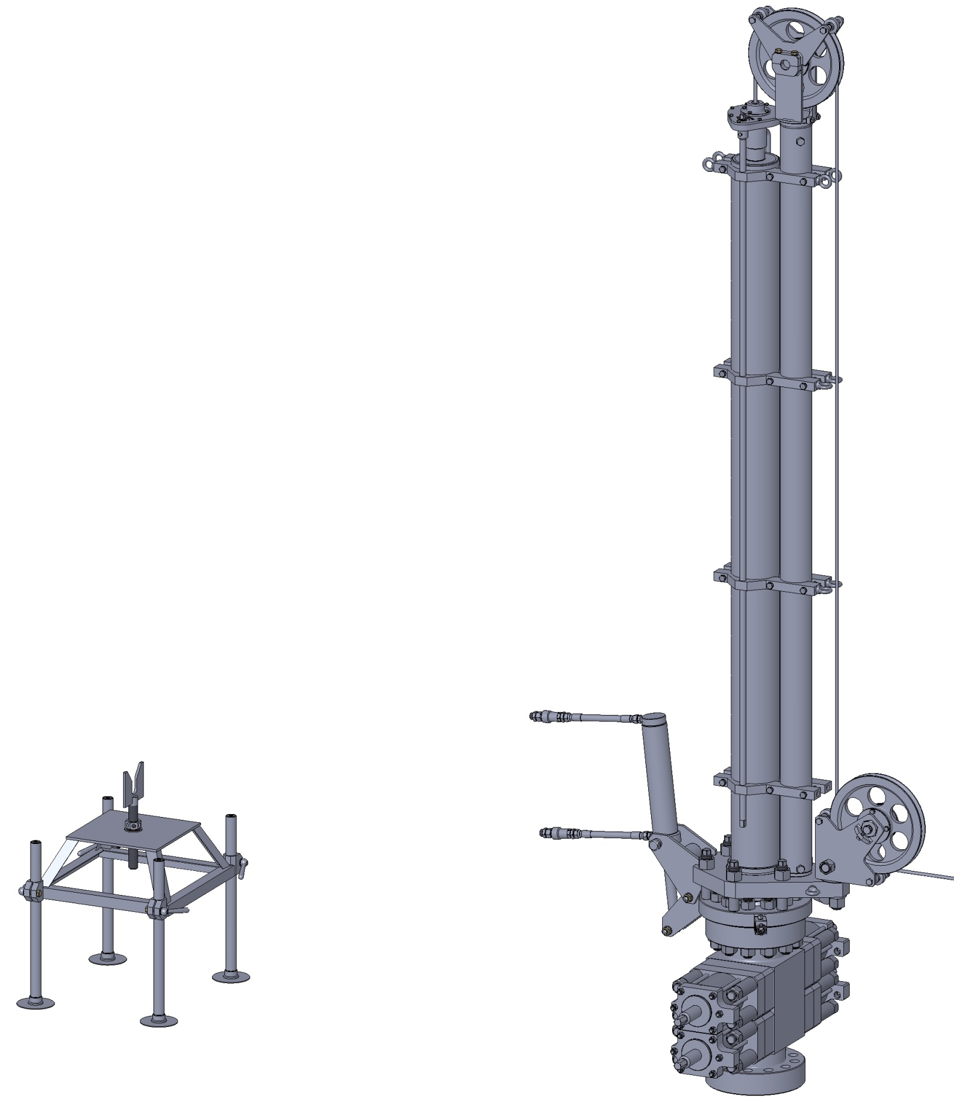
Подставка
Рисунок 1. Мачта установлена на сдвоенном превенторе 180х35.
Слева изображена подставка
Состав изделия указан ниже

Основные составные части изделия и комплект поставки:

- Основание
- Плита
- Приёмная труба
- Герметизатор механический кабельный
- Герметизатор гидравлический кабельный (по дополнительному заказу)
- Стойка
- Ролик верхний
- Ролик нижний
- Хомуты
- Гидроцилиндр
- Ручная гидростанция с рукавами (гидрожидкость поставляется по дополнительному заказу, в отдельной таре)
- Подставка
- Кран сливной
- Манометр с запорно-разрядным устройством
- Комплект крепежа
- Комплект запчастей
- Документация
- Тара

Изображённый на рисунках превентор не входит в состав изделия

Ручной насос на рисунках не изображён.
Гидравлические рукава на гидроцилиндре условно изображены короткими

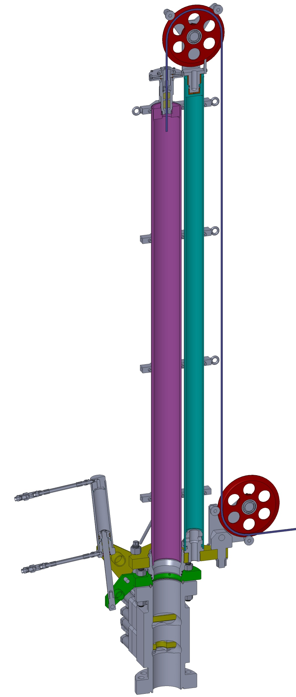
Рисунок 2.
Сечение
Гидроцилиндр
Плита
Основание
Хомут
Герметизатор механический кабельный
Ролик нижний
Ролик верхний
Стойка
Приёмная труба
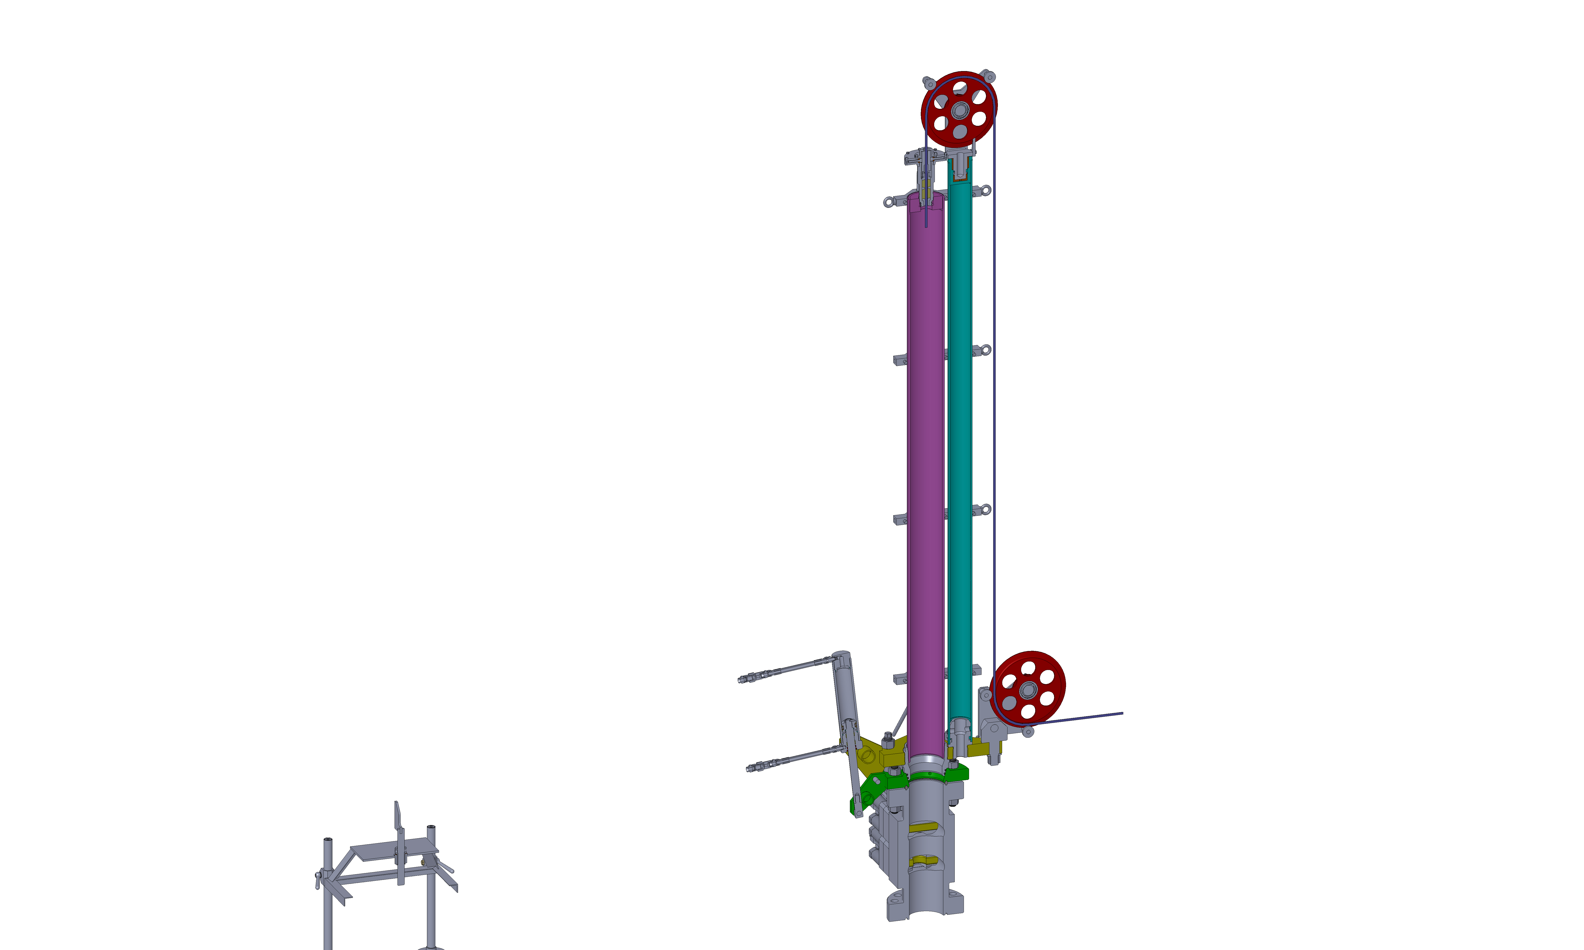
Рисунок 3 Верхняя часть, сечение
Рисунок 4. Нижняя часть, сечение

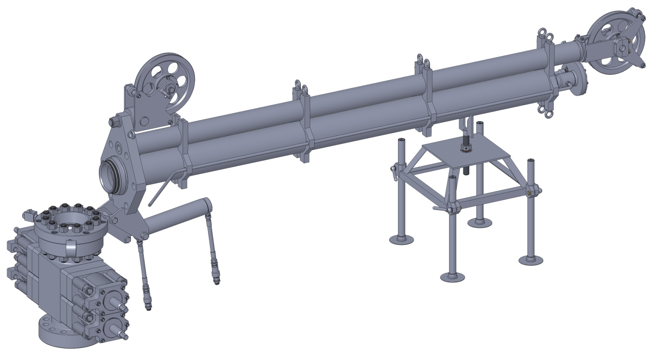
Рисунок 5. Мачта в исходном положении опирается на подставку

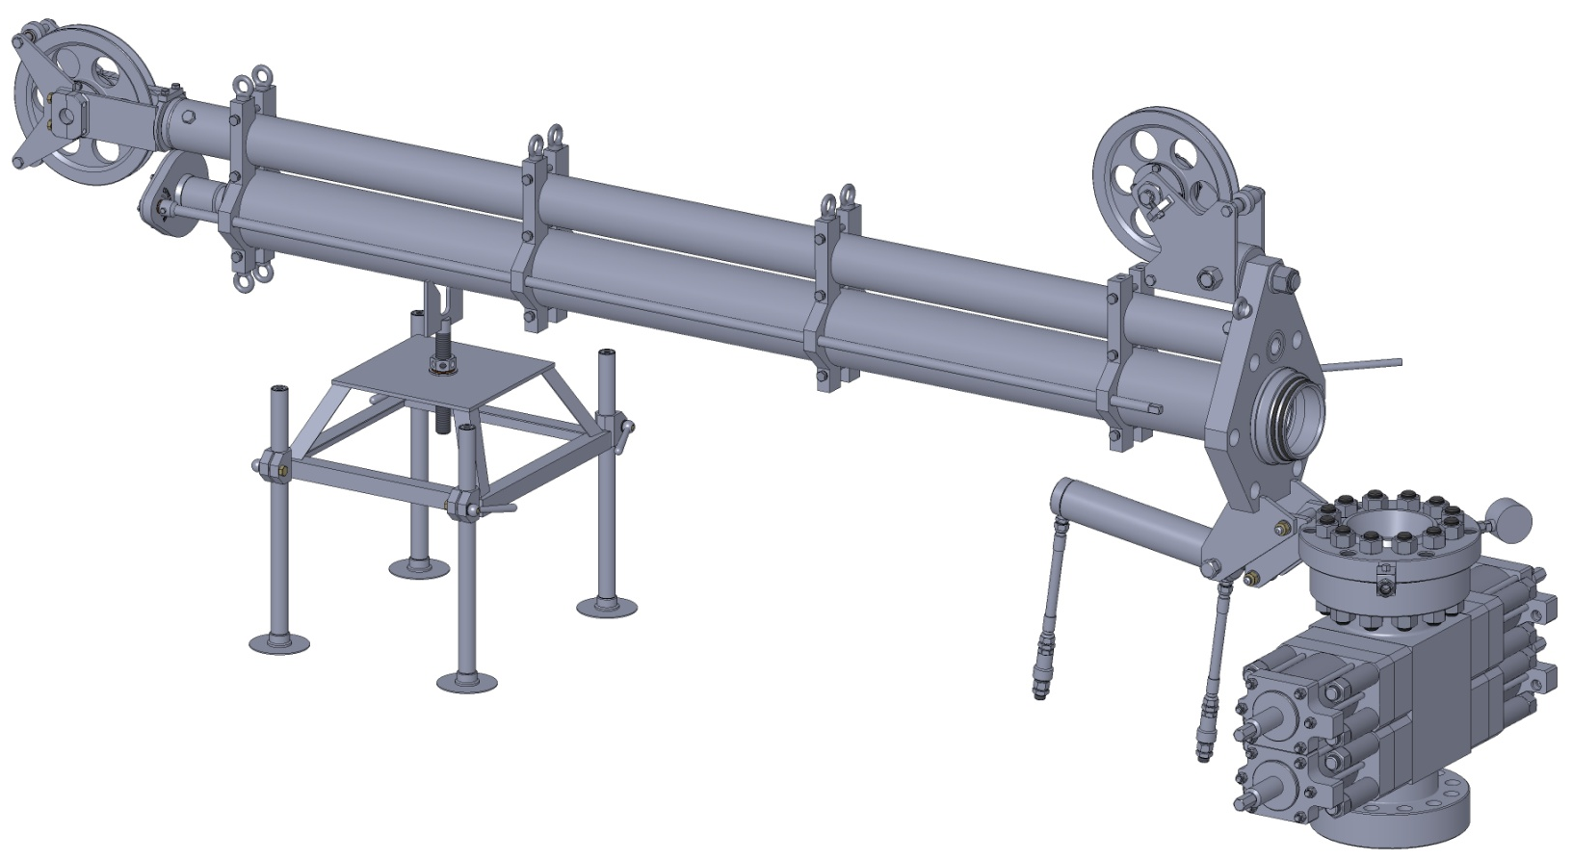
Рисунок 6. Исходное положение

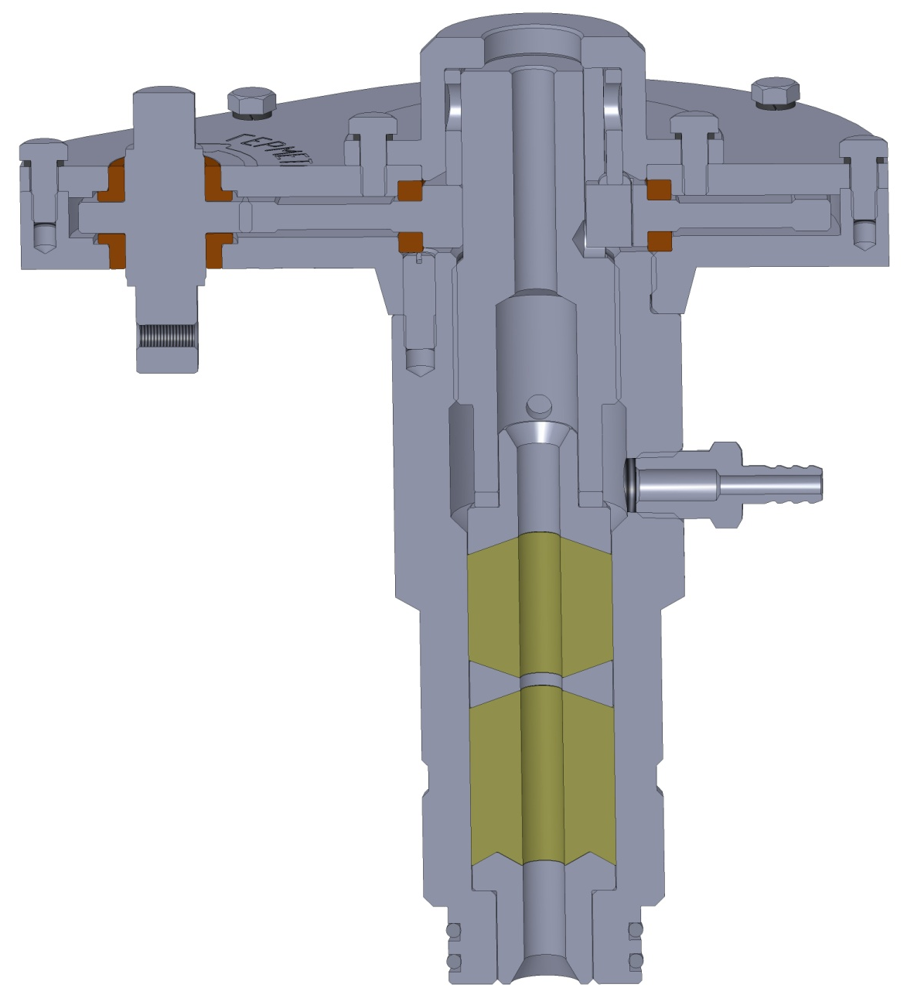
Рисунок 7. Герметизатор с ручным приводом, с одноступенчатым шестеренным редуктором

ООО НПП ГРОМ
г. Тюмень тел (3452)-47-29-18, nppgrom@mail.ru
Цлав Яков Абович, Тараканов Михаил Александрович

26.04.2018

